最優秀 LOM 地域社会向上プログラム
Best Local Community Empowerment Program
LOM名 |  | 申請担当者名
仙台青年会議所 |  | 佐々木 雅文
基本情報 |  | Basic Information
事業名 |  | Name
防災都市仙台確立事業 |  | Establishment business for Disaster prevention city Sendai
目的 |  | Purpose
頻発する自然災害への対応等の課題に取り組むためＳＤＧｓは採択されました。実際に災害から得られた教訓や復興への知見を活かした発展とともに、地域への支援と防災都市環境を基軸とした未来を創るまちづくりにかかわる必要があります。市民の防災意識と災害対応力を高めるとともに、持続可能な地域コミュニティ形成に寄与します。 |  | - The SDGs were adopted to address issues such as dealing with frequent natural disasters. It is necessary to be involved in the town development that creates the future based on the support to the area and the disaster prevention city environment as well as the development that makes use of the lessons learned from the disaster and the knowledge to the recovery. We will contribute to the formation of sustainable regional communities, as well as raising the disaster prevention awareness and disaster response capabilities of citizens.
開始日※日付で記載 |  | Start date
2018/3/10 |  | JCIウェブフォームは、カレンダーから選択方式なので記載不要
終了日※日付で記載 |  | End date
2018/10/30 |  | JCIウェブフォームは、カレンダーから選択方式なので記載不要
事業対象者 |  | Target
仙台市の市民，行政，各種団体 |  | Sendai City Citizens, Administration, Various Groups
SDGsの該当項目  該当項目を１つのみ選択 |  | Sd goal
１１．持続可能な都市 |  | １１．Sustainable city and communities
発展段階  Active Citizen Framework「展開」の項目での３項目の発展段階から選択 ①健康な身体と精神 ②教育と経済力強化 ③平和・繁栄・持続可能性 |  | Development stage  “Health and Wellness”・“Education and Economic Empowerment”・“Peace, Prosperity, and Sustainability”から選択
③平和・繁栄・持続可能性 |  | “Peace, Prosperity, and Sustainability”
概要 |  | Overview
【事業１】防災学生サミット  参加校：高校 ２校  大学 ４校  「防災の取り組みへ対する市民参画」をテーマに、地域主体の自主防災を広める活動を行っている学生対談「３・１０防災学生サミット」の開催やブース展示と、仙台の新たな価値として育む防災文化の重要性と現状課題をまとめ、行政とともにメディアを通じて広く発信しました。また、本事業に参加する熊本学生、神戸学生には震災遺構「荒浜小学校」を訪れるエクスカーションと、東日本大震災当時の校舎と被災直後の写真展示の見学により、震災の風化防止と防災・減災への理解を深めるとともに、震災復興の現状に触れる機会としました。  【事業２】しあわせな黄色いハンカチスクール  対象：開催校（全８校）の小学生  児童の防災に対する理解と関心を深めるとともに、事業協力をする大学生に震災の経験や知見を次世代へ語り継ぐ責任と重要性を認識するプログラムを展開しました。  【STEP１】セミナー（学ぶ）  防災レンジャーと題して寸劇を披露するとともに、絵本「輝け☆未来のぼうさいっこ」を教材に、防災士の三原則（自助・共助・公助）を参加児童がわかりやすく学ぶ機会としました。  （協力者：東北福祉大学 防災士協議会 Ｔｅａｍ Ｂｏｕｓａｉｓｉ）  【STEP２】ワークショップ（考える）  災害発生時や防災・減災のためにとる行動を示し合うとともに、自助・共助に分類する防災ワークショップを行い、子どもたちが周囲や自分を思いやる行動を自主的に考え、実践する力を養いました。  （協力者：東北大学 減災ポケット『結』プロジェクト）  【STEP３】「しあわせな黄色いハンカチプロジェクト」（知る）  地域防災ツール「しあわせな黄色いハンカチプロジェクト」（有事の際に安否確認を迅速に行うとともに、道路から見える場所に黄色いハンカチを掲げることで「わが家は大丈夫」「他の人を助けてほしい」という目印とすること）を紹介し、地域防災（共助）の実例を学ぶ機会とました。また、「しあわせな黄色いハンカチリレー」（開催校に「しあわせな黄色いハンカチリレーＢＯＸ」を設置するとともに、児童のご家庭で余っている黄色いタオルや布製品を集め、４０ｃｍ正方形サイズに加工し、町内会関係者に配布すること）の取り組みと、児童の防災に対する理解と関心を深め、行動する機会を創出しました。  ＜事業ボランティア中学生＞  持続的な「ひとづくり」「地域づくり」を実現することで、事業開催校の通学区域内中学生にボランティアとしてご協力いただきました。  具体的には、ファシリテーターとして、低学年層（小学１年生～３年生）に対するアドバイスや補足説明をご担当いただきました。  【事業３】地域防災コミュニティ創造セミナー  対象：開催校の町内会関係者及び父母会関係者  内容：防災ツール黄色いハンカチを用いて、自主防災・地域防災の推進に成功事例を持つ団体・地域の代表の方（①東北大学／減災ポケット『結』プロジェクト・保田真理氏、②鈎取ニュータウン町内会顧問・京谷国雄氏）から、防災を観点に地域発展に必要不可欠となる「ひとづくり」「地域づくり」についてご講演いただき、地域防災コミュニティの重要性をまとめ、地域発展のロールモデルとして日本・世界に共有・発信する意義を提唱しました。 |  | 【Project 1】Disaster Prevention Student Summit  Participating schools: 2 high schools  4 universities  Under the theme of “civic participation in disaster reduction efforts”, we hold a “3 ・ 10 disaster prevention student summit” with students engaged in community-based voluntary disaster prevention activities and exhibit booths and disaster prevention that nurtures as Sendai's new value. The importance of culture and current issues were summarized, and widely disseminated through the media along with the administration. In addition, we will prevent weathering and prevent disasters and reduce disasters by visiting Kumamoto students and Kobe students who participate in this project on an earthquake visit to "Arahama Primary School" and visiting the school buildings at the time of the Great East Japan Earthquake and the photo exhibition immediately after the disaster. As well as an opportunity to get in touch with the current state of the earthquake reconstruction.  [Business 2] Happy Yellow Handkerchief School  Object: Primary schoolchild of holding school (all eight schools)  In addition to deepening the children's understanding and interest in disaster prevention, we developed a program that recognizes the responsibility and importance of passing on the experience and knowledge of the earthquake to the next generation for university students doing business cooperation.  【STEP 1】 Seminar (Learn)  In addition to showing skits on the subject of the disaster prevention ranger, with the picture book Shine ☆ Bosaikko of the Future as a teaching material, the participating children made it an opportunity to learn the three principles of the disaster prevention person (self-help, co-help and public aid) in an easy-to-understand manner.  (Co-operator: Tohoku Welfare University Disaster Prevention Committee meeting Team Bousaisi)  【STEP 2】 Workshop (Think)  We show action to take in case of disaster occurrence and disaster prevention, disaster reduction and perform disaster prevention workshop to classify in self-help, mutual help, and cultivate power to think about actions that children care for oneself and oneself voluntarily.  (Cooperator: Tohoku University Disaster Mitigation Pocket "Yui" Project)  [STEP 3] "Happy Yellow Handkerchief Project" (Understand)  Regional disaster prevention tool "Happy Yellow Handkerchief Project" (In case of emergency, safety confirmation is promptly done, and by putting up a yellow handkerchief in a place that can be seen from the road, "My house is okay" "Please help other people" mark Introduced it and had an opportunity to learn examples of regional disaster prevention (joint help). In addition, we install "happy yellow handkerchief relay" (we hold "happy yellow handkerchief relay BOX" in holding school and collect yellow towel and cloth product which are surplus in children's home and process in 40cm square size, and town. We have created an opportunity to act and to deepen understanding and interest in disaster prevention for children and to act.  <Business volunteer junior high student>  Junior high school students in the attending school area of ​​the project holding school had them cooperate as a volunteer by realizing sustainable "human resource development" and "community development".  Specifically, as a facilitator, they were in charge of advice and supplementary explanations for lower grades (1st to 3rd grade elementary school).  [Business 3] regional disaster prevention community creation seminar  Object: Neighborhood association person concerned and parent party person concerned of holding school  Contents: For disaster prevention tool Yellow handkerchiefs, representatives of groups and areas that have successful cases in promoting voluntary disaster prevention and regional disaster prevention (1 Tohoku University / Disaster Mitigation Pocket “Yui” Project ・ Mr. Yasuda Mari, 2 in Kagitori New Town Town Mr. Kunio Kyotani gave a lecture on “human resources development” and “community development” which are essential for regional development from the perspective of disaster prevention, summarized the importance of regional disaster prevention communities, and used Japan as a role model for regional development. We advocated the significance of sharing and sending to the world.
- 目的・財務計画・実施 |  | Objectives, Planning, Finance and Execution
このプログラムの目的を記述してください |  | What were the objectives of this program? ※200単語まで
防災意識の向上と防災を観点としたコミュニティ形成に必要不可欠となるひとづくり・地域づくりを目的として事業を行いました。  ・小学校８校が参加。参加児童１，０７１名。学校関係者は６０名。  ・町内会関係者２１名。中学生・高校生・大学生は合計５０名超。  こうした多くの地域の方々の参加により、コミュニティ形成を企図しました。 |  | We did business with the aim of creating people and communities that will be essential for community formation based on the improvement of disaster prevention awareness and disaster prevention.  ・ 8 elementary schools participate. 1,071 participating children. 60 people related to the school.  ・ 21 people involved in neighborhood association. A total of over 50 junior high school students, high school students and university students.  With the participation of many people in these areas, we aimed to create a community.
このプログラムが、どのようにJCI行動計画に準じているかを記述してください JCI Plan of Actionを参照して、インパクトImpact（影響力）・モチベートMotivate（意欲）・インベストInvest（投資）・コラボレートCollaborate（協働）・コネクトConnect（つながり）についてそれぞれ記載してください |  | How does this program align to the JCI Plan of Action? ※200単語まで
インパクト  総勢１，０００名を超える青少年が事業に参画することができ、中長期的に見ても能動的に行動することができる人材を育成することができました。  モチベート  「防災力」という新たな都市の価値を高め、人づくり・地域づくりに寄与するという市民意識を醸成することができました。  インベスト  「しあわせな黄色いハンカチ」プロジェクトの実施は、地域の防災に貢献することで、社会利益の増進に繋げることができました。  コラボレート  小学校、大学などの教育機関や地域の町内会など、各種団体と意識を共有し、事業を実施することができました。  コネクト  SDGs.11「持続可能な都市」を念頭に据え、強靭な都市の実現を目指し、行動しました。 |  | Impact  A total of more than 1,000 adolescents were able to participate in the project, and were able to foster human resources who could act actively in the medium and long term.  Motivate  We raised the value of a new city called "disaster prevention capacity" and were able to foster a citizen's sense of contributing to human resources development and community development.  Invest  The implementation of the Happy Yellow Handkerchief Project has helped to improve social benefits by contributing to local disaster prevention.  Collaborate  We were able to carry out business by sharing awareness with various groups such as elementary schools, educational institutions such as universities, and local association.  connect  With the SDGs.11 “Sustainable Cities” in mind, we acted to realize strong cities.
予算計画通りにプロジェクトを実行できましたか？  予算上の工夫や、予算の内訳の概算を記述してください |  | Was the budget an effective guide for the financial management of the project? ※150単語まで
予算 １，１８０，０００円  決算 １，０４１，９４４円  差額 １３８，０５６円  予算の大半は、遠方からご参加いただいた学生に対する交通費支出でした。  当初予算を大きく下回る金額で実施することができました。 |  | Budget 1,180,000 yen  Settlement 1,041,944 yen  The difference 138,056 yen  Most of the budget was transportation expenses for students who participated from faraway.  It was possible to carry out the business with the amount of money that was much lower than the original budget.
このプロジェクトはどのようにJCIミッション・ヴィジョンを推進しましたか？  ミッションとヴィジョンに分けて記載  ミッション：より良い変化をもたらす力を青年に与えるために、発展・成長の機会を提供すること  ヴィジョン：若き能動的市民の主導的なグローバル・ネットワークになること |  | How does this project advance the JCI Mission and Vision? ※200単語まで  【参考】  JCI Mission：To provide development opportunities that empower young people to create positive change  JCI Vision：To be the leading global network of young active citizens
「ミッション」  参加した青少年を中心に、被災したまちだからこそ有するレジリエンスを見つめ直し、一人ひとりの防災への意識を高めました。  「ヴィジョン」  ＪＣメンバーが中心となり、行政機関、教育機関、地域の各種団体と連携し、地域社会向上に向けた人的・組織的関係を構築しました。 |  | "Mission"  Focusing on the young people who participated, we re-evaluated the resiliency that we had only because of the affected town, and raised awareness of disaster prevention for each and every one.  "Vision"  The JC members have taken the lead and collaborated with government agencies, educational institutions, and various organizations in the area to build personal and organizational relationships for the improvement of the local community.
- メンバーの参加 |  | Membership Participation
LOMメンバーの事業参加人数を記述してください。（数字で記載） |  | By number, how many members were involved in this program? ※2単語まで
６５名 |  | 65 people
LOMメンバーの参加率を記述してください（％で記載） |  | By percentage, how many members of the Local Organization were involved in this program? ※１単語まで
３０％ |  | 30%
LOMメンバーの主な役割を記述してください |  | Describe the main roles of the participating members in this program※300単語まで
全事業を通じて会場設営や各プログラムの進行など。 |  | The process of each program and set up the meeting places through all business.
- 地域社会への影響 |  | Community Impact
このプログラムの地域社会的影響を、どのように測りましたか？ |  | How did the Local Organization measure community impact for this program? ※200単語まで
アンケートによる意識変化調査を行いました。  ＜事業参加児童／参加総数：１，０７１名＞  【問１】自助、共助を分類テストにおいて、９点満点中、７～９点が５４％、４～６点が４１％、計９５％  【問２】相手を思いやる気持ちの認識に対して「できた」が８０％、「少しできた」が１７％、計９７％  【問３】お家の方に教えたい学んだ内容の記述において「災害について家族と普段から話し合う」「周りの人と協力をしなければいけない」など。  ＜セミナー参加者／参加総数：２１名及び、学校関係者６０名＞  【問１】 防災・減災意識の向上に関して、「非常に思う」６２％、「まあまあ思う」３８％、計１００％  【問２】地域コミュニティの連携を深める行動に関して、地域内事業への参加や防災訓練の重要性を認識できたという回答が寄せられました。  ＜事業協力学生／参加総数：２３名＞  事業前後の変化に関して、「地域の方や大学生が伝えることの重要性を学べた」「自発的に防災を学ぶ意識がついた」という回答を得られました。 |  | We conducted a survey on awareness change by questionnaire.  <Business participated children / the total number of participation: 1,071 people>  [Q1] In the classification test of self-help and co-help, out of 9 points, 7 to 9 points 54%, 4 to 6 points 41%, 95% in total  [Q]2 “I was able to do it 80%,” “I was able to do it a bit” 17%, 97% in total, for the recognition of the feeling that I am considerate of the other party  [Q3] In the description of what you learned from the business you would like to tell your family, "We usually discuss disasters with our families", "We have to cooperate with people around us," etc.  <Seminar participants / 81 people >  [Q1] With regard to the improvement of disaster prevention and mitigation awareness, 62% "very think", 38% "somewhat so", 100% in total  [Q2] Regarding the action to deepen the cooperation of the local community, it was answered that it was possible to recognize the importance of participation in local business and disaster prevention training.  <Business Collaborating Students / 23 people>  Regarding the change before and after the project, they received the answer that "I learned the importance of people in the community and college students talk about disaster prevention" and "I was conscious of learning about disaster prevention spontaneously."
このプロジェクトが与えた地域社会への影響を記述してください |  | Describe the actual community impact produced by this project. ※300単語まで
事業に参加した児童は、一人ひとりの防災意識を高め、自助・共助を認識するとともにセミナーを通じて、地域防災を観点としたコミュニティ形成を行うには、地域を牽引するリーダーを形成する真の課題を抽出するに至りました。また、事業に協力した学生は、防災授業の実践経験を付与することで、主体的意識が明確に向上しました。そして、防災学生サミットは、２０１８年３月１０日、地元放送局ミヤギテレビで放送され、１３日、地元地方紙河北新報でも記事となりました。さらに、黄色いハンカチスクールについて、２０１８年６月８日、仙台市立宮城野小学校にて開催された内容は、地元放送局ＴＢＣにおいても取材・放映されました。仙台ＪＣとしての活動はもとより、防災意識と災害対応力を高め、持続可能な地域コミュニティ形成について考える機会を発信することができました。また、２０１９年３月２０日には、黄色いハンカチプロジェクトで訪れた榴ヶ岡小学校にて、1年間を通した防災への取組発表会が開催され、自主的な防災・減災意識の向上に寄与しました。  そして、防災意識の向上と防災を観点としたコミュニティ形成に必要不可欠となるひとづくり・地域づくりプロジェクトとして確立するに至りました。 |  | The children who participated in the project raise awareness of disaster prevention for each person, recognize self-help and mutual help, and at the same time. Through seminars, to create a community from the perspective of regional disaster prevention, extract the true issues of forming leaders who lead the region. In addition, students who cooperated with the project clearly improved their self-consciousness by giving them practical experience in disaster prevention classes. And, on March 10, 2018, the Disaster Prevention Student Summit was broadcasted on the local broadcast station Miyagi TV, and on the 13th, it became an article in the local newspaper Kahoku Shinpo. Furthermore, about the yellow handkerchief school, the contents held at Sendai City Miyagino Elementary School on June 8, 2018 were interviewed and broadcasted by the local broadcast station TBC. As well as the activities as Sendai JC, we were able to raise the awareness of disaster prevention and the ability to respond to disasters, and offered the opportunity to think about sustainable regional community formation. In addition, on March 20, 2019, at Tsutsujigaoka Elementary School visited with the yellow handkerchief project, a presentation meeting on disaster prevention throughout the year was held, contributing to an improvement in voluntary awareness of disaster prevention and mitigation.  Then, we have established it as a project to create people and communities that will be indispensable to community formation from the perspective of raising awareness of disaster prevention and disaster prevention.
- LOMへの影響 |  | Impact on Local Organization
このプロジェクトの運営によって、LOMが得たことを記述してください |  | How did the Local Organization benefit from running this project? ※200単語まで
仙台ＪＣが行う「ひとづくり・地域づくり」を基調とした防災への取り組みを広く発信するとともに、仙台市民から仙台ＪＣの運動に対する共感と今後の運動の可能性を拡げました。また、地域コミュニティの活性に向けた地域発展ロールモデルを確立することで、仙台ＪＣの価値と存在意義を高めるとともに、これまで以上に対内外からの協力と、仙台の発展に向けたＪＣ運動の可能性を拡げました。 |  | Along with widely spreading the disaster prevention efforts based on the “human resources development and community development” conducted by JCI Sendai, Sendai citizens have expanded the sympathy for JCI Sendai's movement and the possibility of future movement. In addition, by establishing a regional development role model for revitalizing the local community. We enhanced the value and significance of Sendai JC, and further enhanced cooperation from within and outside the country, as well as the JCI movement towards the development of Sendai. Expanded the possibilities.
このプログラムによって、どのようにJCIミッションを推進しましたか？  ミッション：より良い変化をもたらす力を青年に与えるために、発展・成長の機会を提供すること |  | How did the program advance the JCI Mission? ※200単語まで  【参考】JCI Mission：To provide development opportunities that empower young people to create positive change
震災から学んだ他を慮る気持ちと震災の経験を伝える責務を市民一人ひとりに再認識いただき、地域コミュニティを起点とする「防災文化」を育む機会を提供しました。 |  | We provided the opportunity to foster a "disaster prevention culture" starting from the local community. Also We provided participates with reaffirming each citizen's responsibility to convey the experience from the earthquake and the importance of being considerate of others.
このプロジェクトによって、どのようにJCIヴィジョンを推進しましたか？  ヴィジョン：若き能動的市民の主導的なグローバル・ネットワークになること |  | How did the project advance the JCI Vision? ※200単語まで  【参考】JCI Vision：To be the leading global network of young active citizens
メンバーが主体的に、仙台市を起点とする地域コミュニティ形成・発展のロールモデルを確立し、震災を知らない世代の防災意識を高め、防災文化の発展と震災の風化防止に寄与するとともに、行政機関・地域社会の各種団体等と積極的な関係を構築することができました。 |  | Members established a role model of regional community formation and development starting from Sendai City, raise disaster prevention awareness of generations who do not experience the earthquake, and contribute to the development of disaster prevention culture and prevention of earthquake weathering. We were able to build a positive relationship with various organizations, such as government agencies and local communities.
- プログラムの長期的な影響 |  | Long-term Impact of the program
このプロジェクトによって得られると予測される長期的な影響を記述してください |  | What is the expected long-term impact of this project? ※200単語まで
本プロジェクトを通して、市民一人ひとりがまちの持つレジリエンスを体感し、防災力を新たな都市の価値として見出すことで、災害に負けずに対応するという好影響が生じます。これにより、持続可能な都市形成に繋がり、有機的な好循環を果たしていきます。 |  | Through this project, each citizen can experience the resilience of the city and find out the disaster prevention power as the value of a new city. This will lead to the formation of a sustainable city and will lead to an organic virtuous circle.
このプロジェクトの改善点・改善策を記述してください  ※マイナスな表現はしないでください。前向きな改善点を記載しましょう |  | What changes would you make to improve the results of this project? ※300単語まで
・プログラムの性質上、難度が高い要素もあったことから、より多くの青少年の理解が進むよう、資料作成や事業内容に配慮する必要があります。  ・より多くの市民に発信していくためにも、事業開催日程を早期に確定し、広報との連携による迅速な対内事業告知を行うとともに、ファシリテーターなど、メンバー個々の役割とともに参加を促し参加意識を高めることが必要です。 |  | ・Due to the nature of the program, there are also elements high degree of difficulty, it is necessary to consider document creation and business content so that more young people can better understand.  ・ In order to spread to more citizens, the business schedule should be decided at an early stage. Prompt inward business notification should be made by cooperation with public information. It is necessary to raise the consciousness of participation for promoting with the role of each individual member such as facilitator, etc.

「目的・財務計画・実施」項目に添付する画像を下部に貼付してください
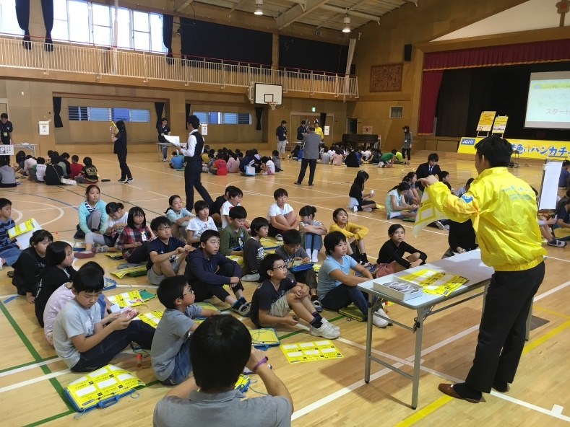 | 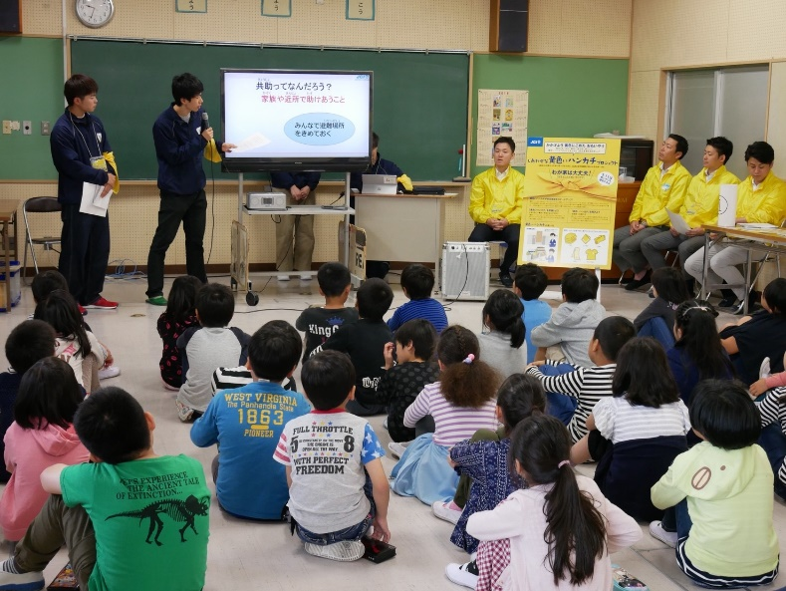
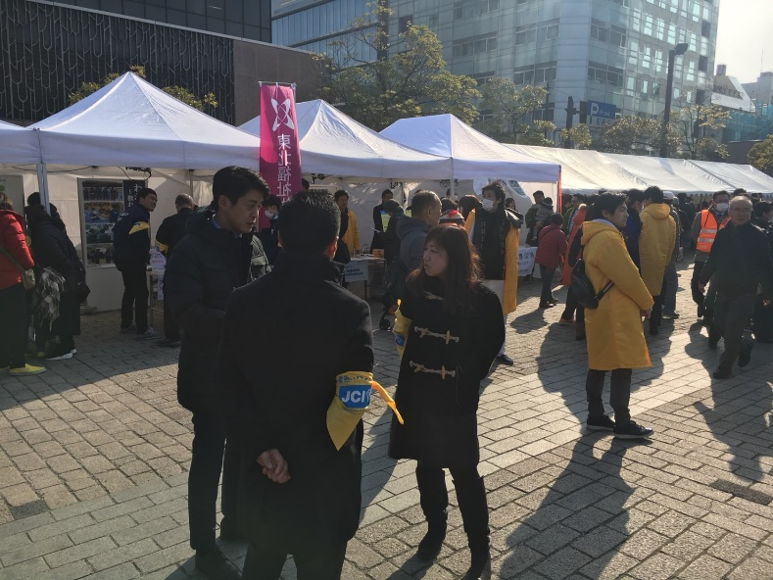 | 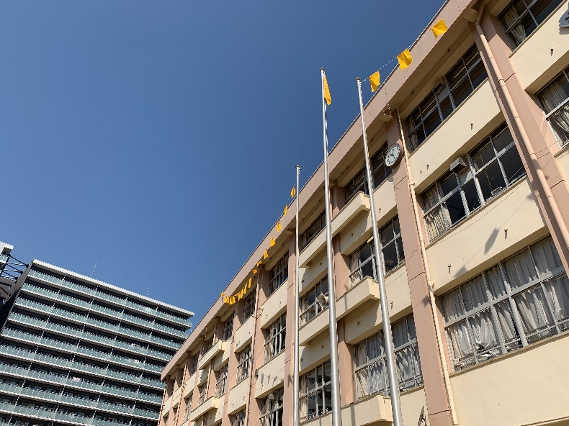

「メンバーの参加」項目に添付する画像を下部に貼付してください
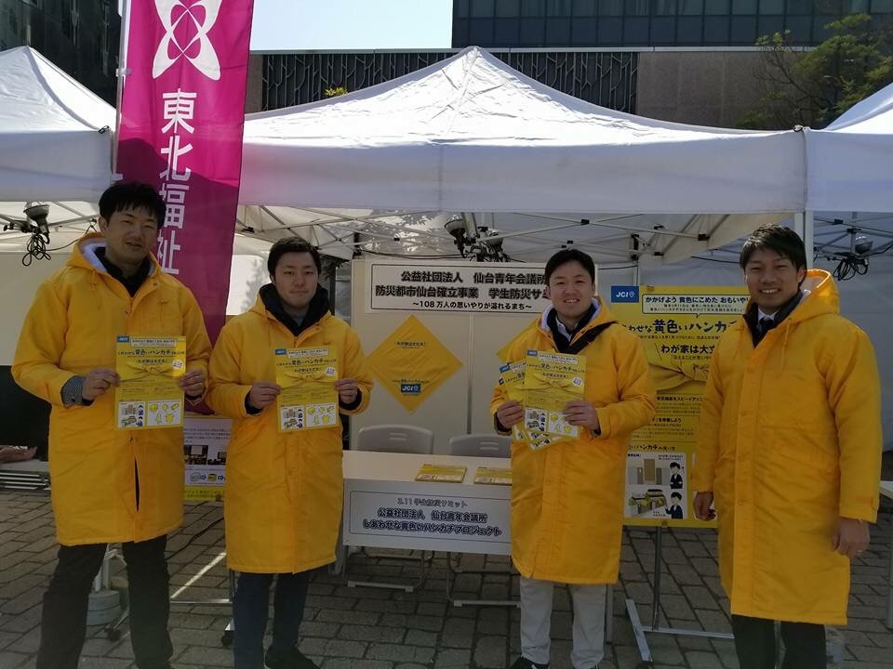 | 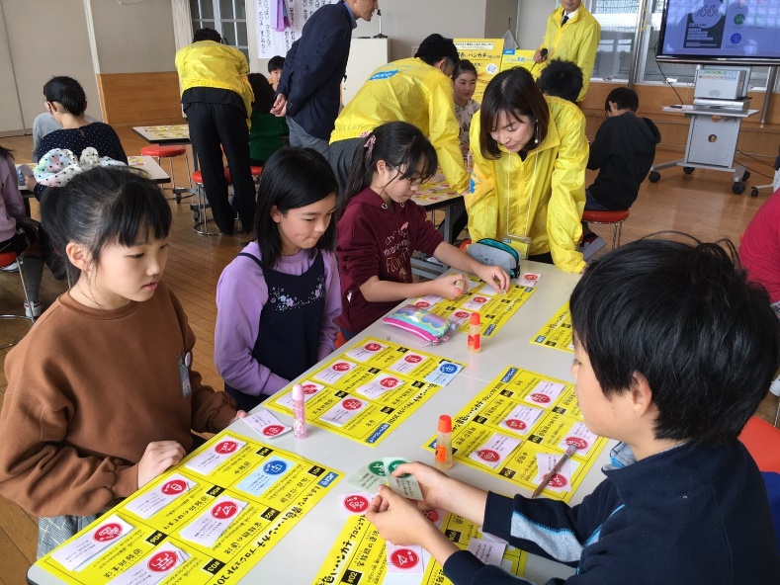
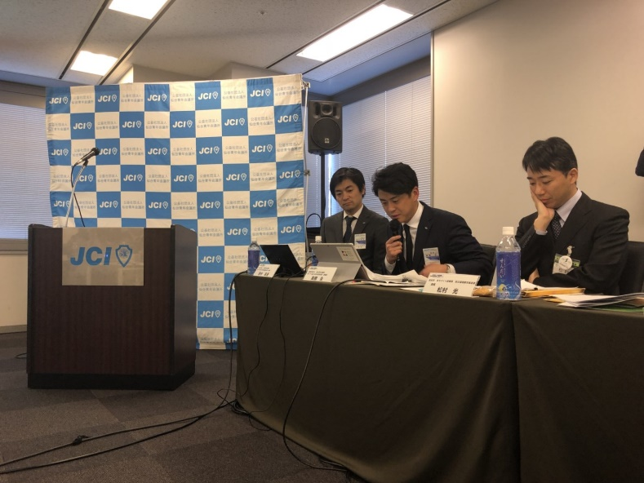 | 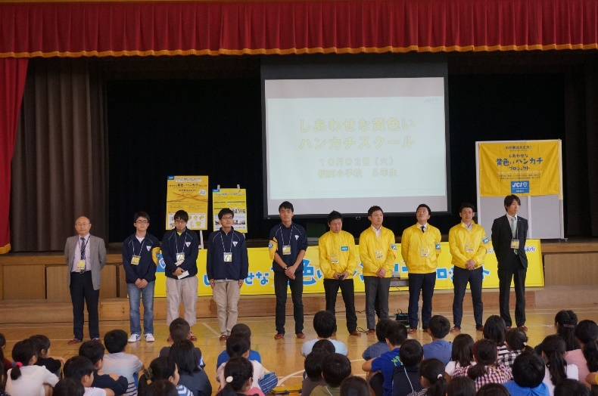

「地域社会への影響」項目に添付する画像を下部に貼付してください
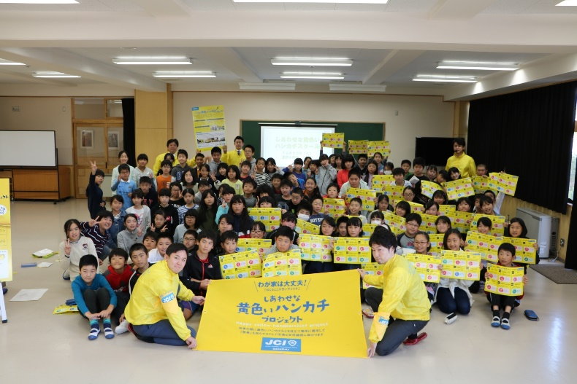 | 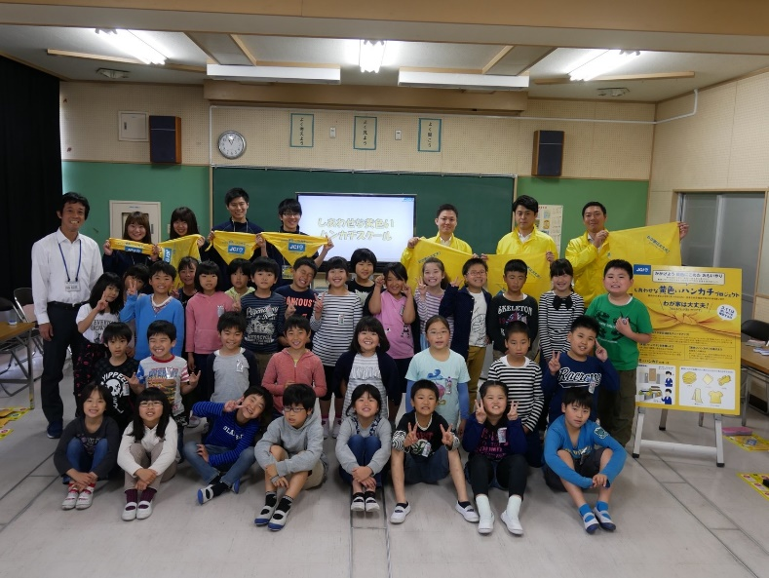
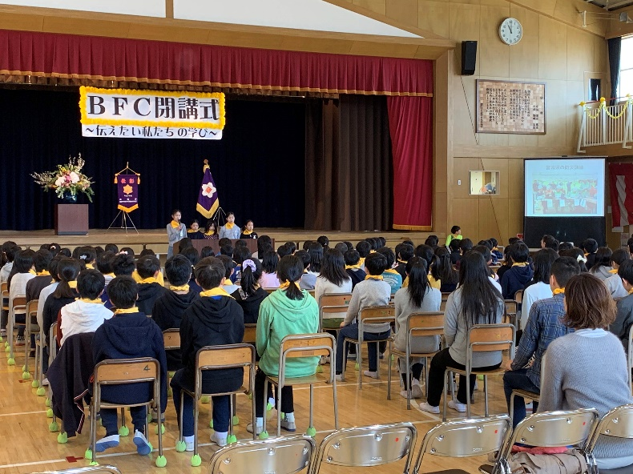 | 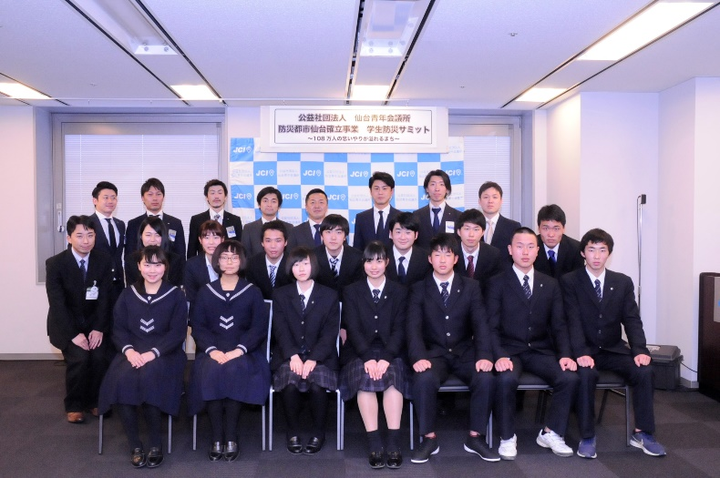

「LOMへの影響」項目に添付する画像を下部に貼付してください
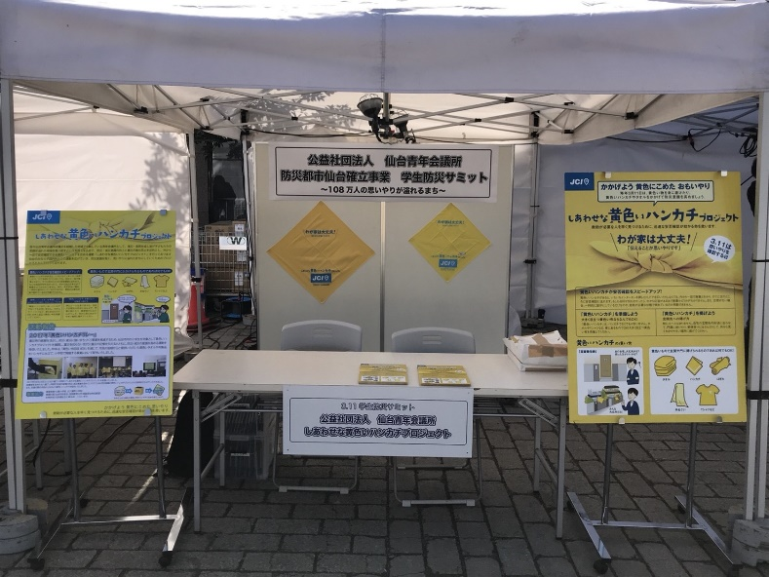 | 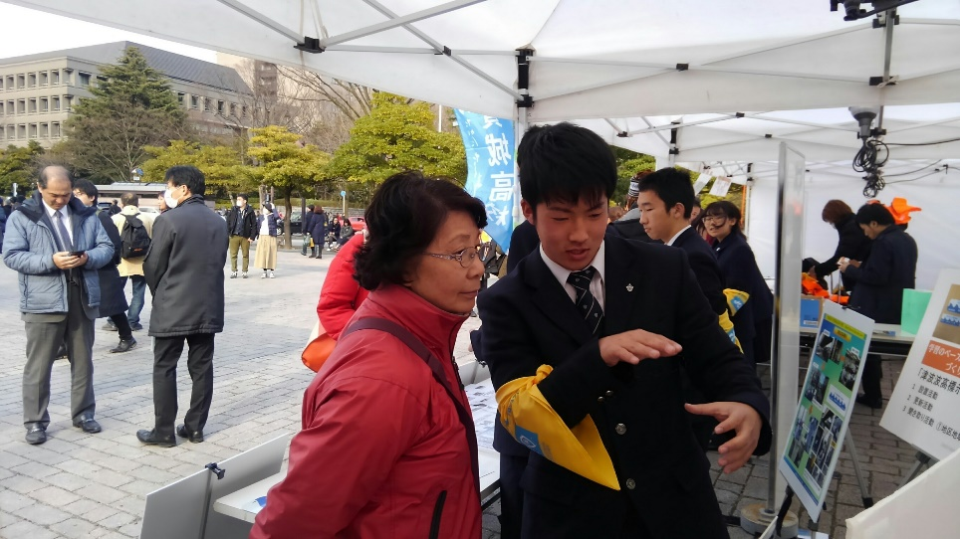

「プログラムの長期的な影響」項目に添付する画像を下部に貼付してください
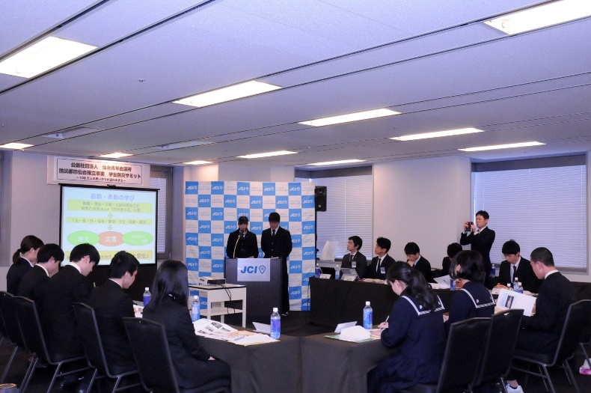 | 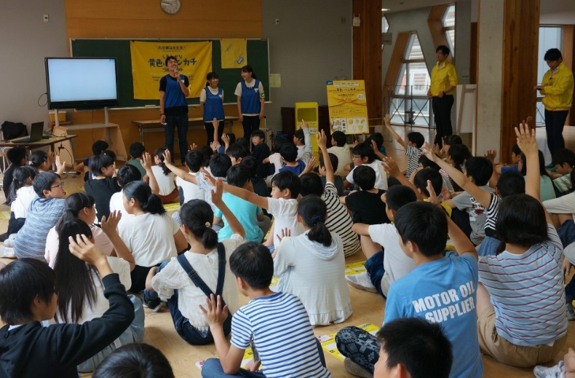
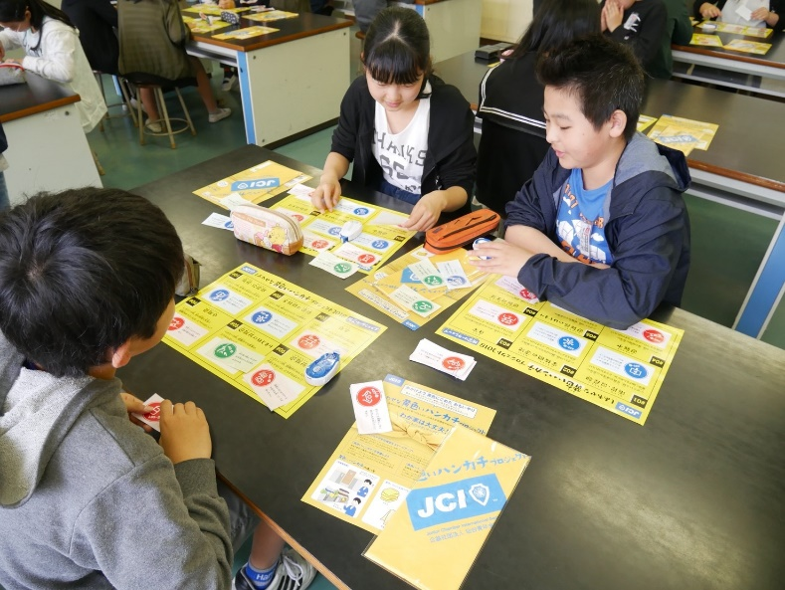 | 